**Manual de usuário para G4 - Gestor de Vendas para Construtoras**

1. **Introdução**

Este documento tem por finalidade ajudar os futuros usuários do sistema G4 em sua jornada pelo nosso software. Aqui serão dispostas informações a respeito de como deve ser feito o uso da aplicação de forma que você possa extrair o melhor que temos a oferecer com eficiência e eficácia.

O G4 foi desenvolvido para auxiliar construtoras de todos os tamanhos a gerir melhor as informações referentes a vendas ou aluguel de imóveis efetuadas pela própria empresa. Funcionalidades como cadastro de imóveis, cadastro de funcionários, sites com exposição de imóveis para venda e gestão de vendas estarão disponíveis para que a empresa agilize suas operações.

1. **Instalação**

Esta seção contém as informações necessárias para a instalação e execução do software em uma máquina qualquer.

* **Requisitos:**

Como a aplicação possui um Back-end e Front-end desacoplados, existem requisitos diferentes para a execução de cada um deles.

* **Back-end:**

É recomendado que o back-end da aplicação seja executado em uma máquina cujo sistema operacional seja o windows 10 ou superior, porém também funcionará em versões recentes do linux. É necessário também que possua a versão mais atual do [**Golang**](https://go.dev/)instalada para que o código possa ser executado.

* **Front-end:**

É recomendado que o front-end da aplicação seja executado em uma máquina cujo sistema operacional seja o windows 10 ou superior, porém também funcionará em versões recentes do linux. É necessário também que possua a versão mais atual do [**NodeJS**](https://nodejs.org/en/download/prebuilt-installer/current)instalada para que o código possa ser executado.

* **Execução:**

Novamente, por possuir Back-end e Front-end desacoplados, ambos devem ser executados separadamente para que a aplicação funcione, a seguir segue como realizar a execução.

* **Back-end:**

Para executar o back-end da aplicação, basta se encaminhar até o diretório **/cmd/api/** usando o terminal e executar o comando **go run main.go**. Assim a aplicação será executada na porta **8080.** Vale ressaltar que para que a aplicação funcione a porta deve estar disponível para ser usada.

Outra forma de executar o código é se encaminhar até o mesmo diretório **/cmd/api/** e executar, usando o terminal, o arquivo **api.exe** que se encontra nesta pasta. Contudo isto só irá funcionar em máquinas que façam uso do **Windows 10**. Essa solução dispensa a necessidade de instalação do Golang.

* **Front-end:**

Para executar o front-end da aplicação, basta abrir o terminal na pasta raiz do projeto e dar o comando **npm install,** para que o gerenciador de dependências do **NodeJS** instale as bibliotecas e demais dependências necessárias. Em seguida, o comando **npm run dev** deverá ser dado para que a aplicação seja executada. No próprio terminal vão aparecer algumas informações, incluindo o endereço **https://localhost:5173/,** onde o front-end está rodando. Esse endereço deverá ser digitado no browser da sua máquina ou pressionando a tecla **Ctrl,** no caso do Windows e Linux, ou **Command** no caso do Mac OS, e clicando com o botão direito do mouse sobre o endereço será encaminhado para o browser padrão da sua máquina, onde terá acesso à aplicação.

1. **Interação com o sistema**

Em seguida serão apresentadas as telas do sistema e seu funcionamento básico.

**3.1 Acesso**

O acesso ao sistema, tanto pelos clientes quantos pelos funcionários, ocorrerá por meio do fornecimento das informações de login e senha, como mostra a **figura 1.**

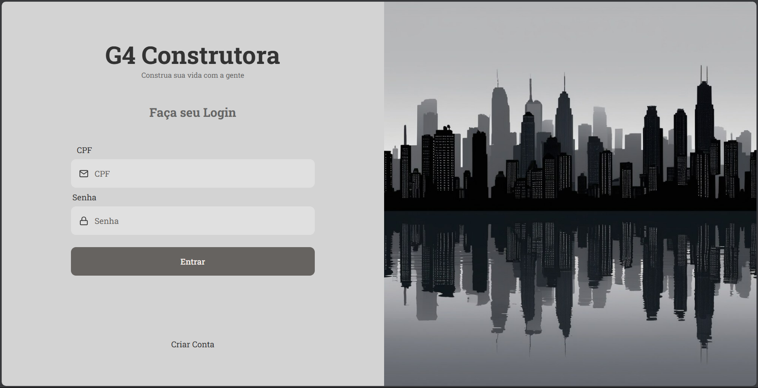

**Figura 1.**

**3.2 Cadastro do cliente**

Caso o cliente não possua acesso, ele pode estar realizando seu cadastro, como mostra a **figura 2**.

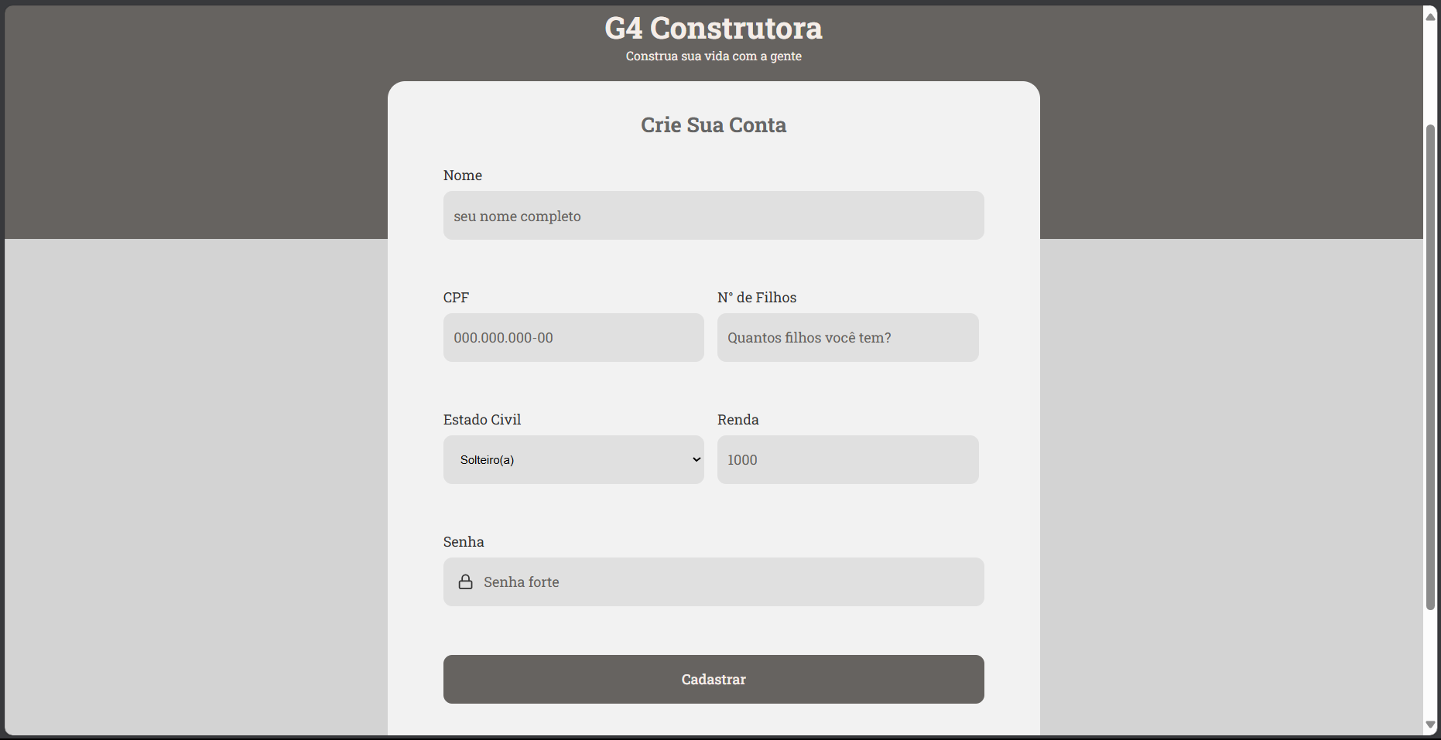

**Figura 2.**

**3.3 Páginas iniciais e funcionalidades**

Depois de terem logado no sistema, os usuários terão acesso às funcionalidades. De início, serão abordados com uma tela inicial de interface amigável.

**3.3.1 Home do cliente :**

A partir da página inicial (**figura 3)**, o cliente poderá acessar os detalhes de um imóvel específico (**figura 4)** clicando nos cartões dos imóveis que aparecem na seção **Destaques para você** como sugestão com base nos dados fornecidos pelo cliente, como renda, por exemplo. O cliente também poderá editar seus dados acessando a página de perfil (**figuras 5 e 6**) clicando em **Área do cliente > Meus Dados** essa opção está no canto superior direito da página inicial**.**

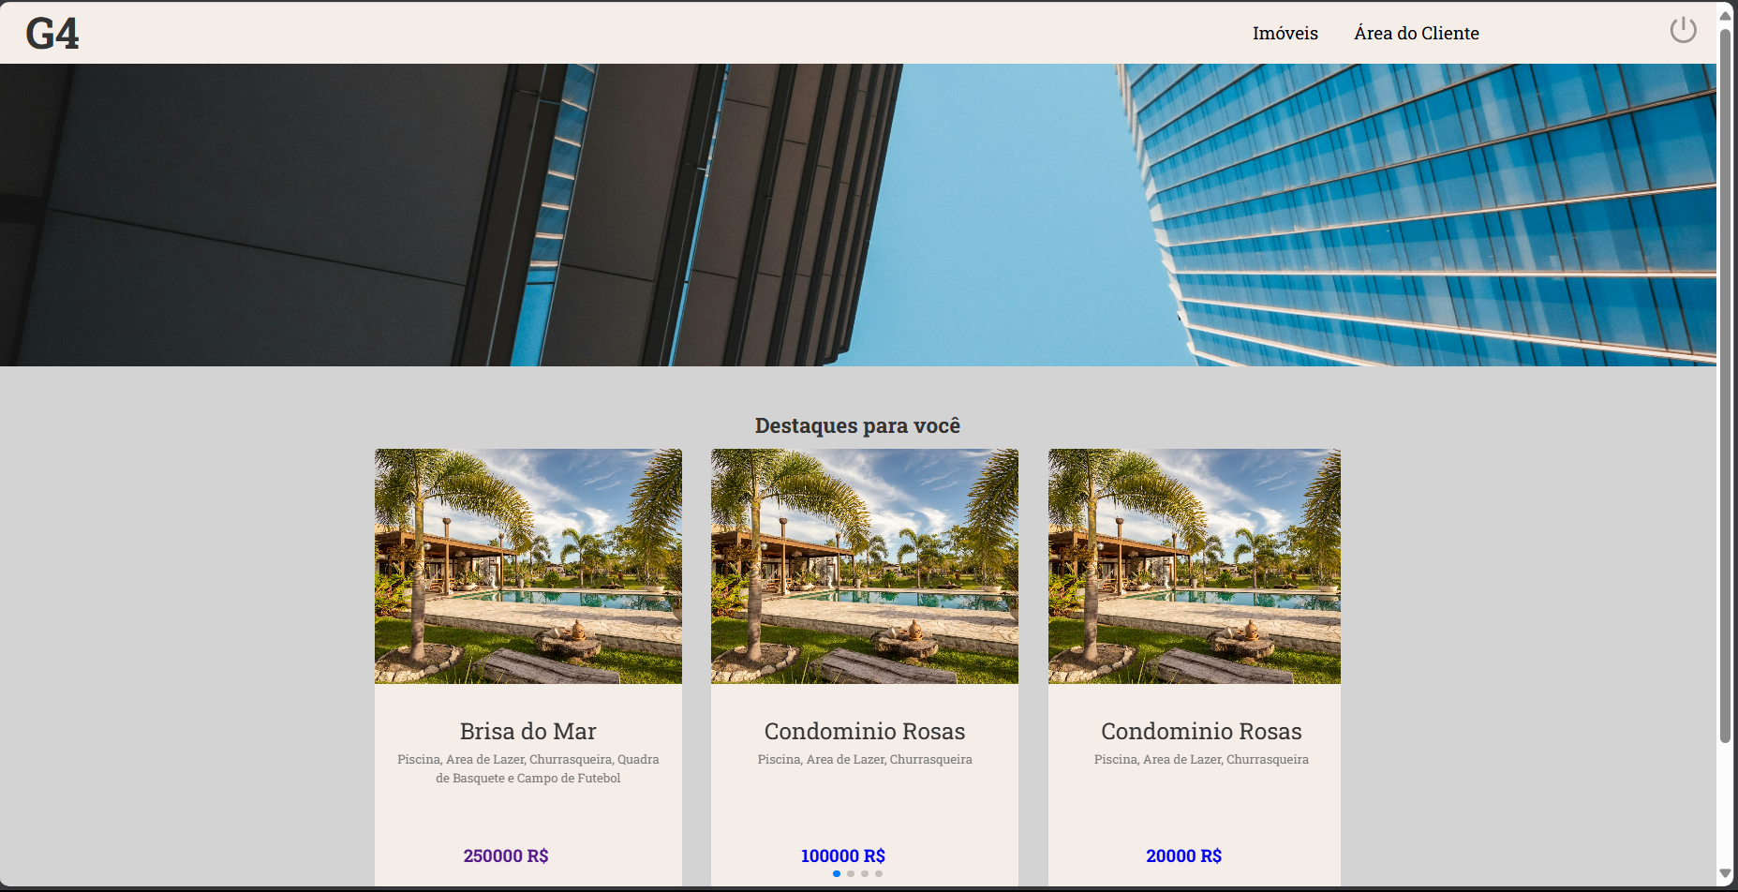

**Figura 3.**

A partir da tela representada na **figura 4** logo abaixo, o cliente também poderá iniciar a compra deste imovel clicando no botão **Solicitar Compra.**

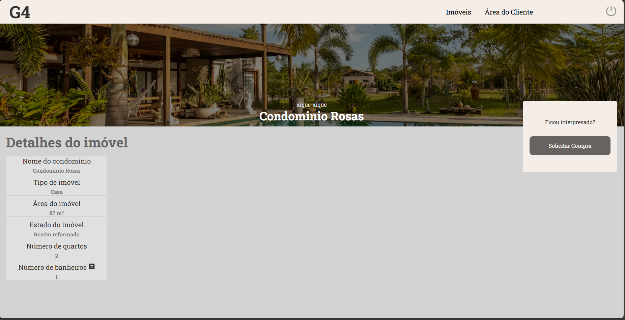

**Figura 4.**

Nas **figuras 5 e 6** logo abaixo tem-se a página de perfil onde o cliente vai poder editar seus dados.

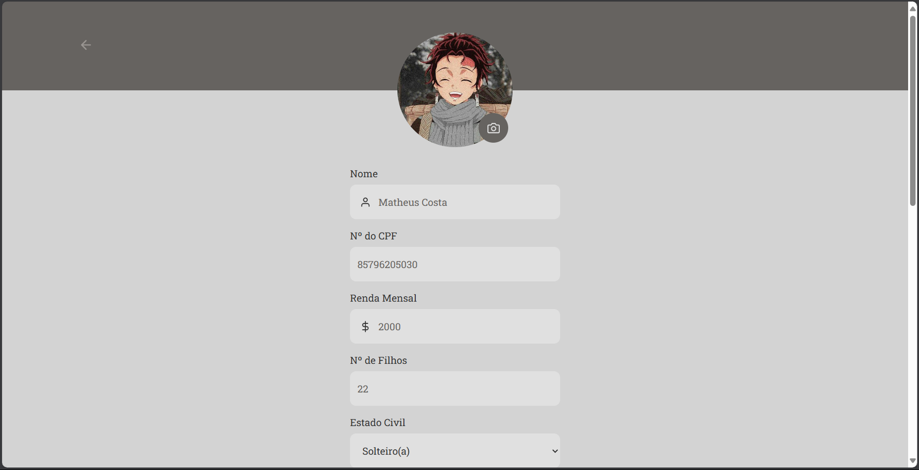

**Figura 5.**

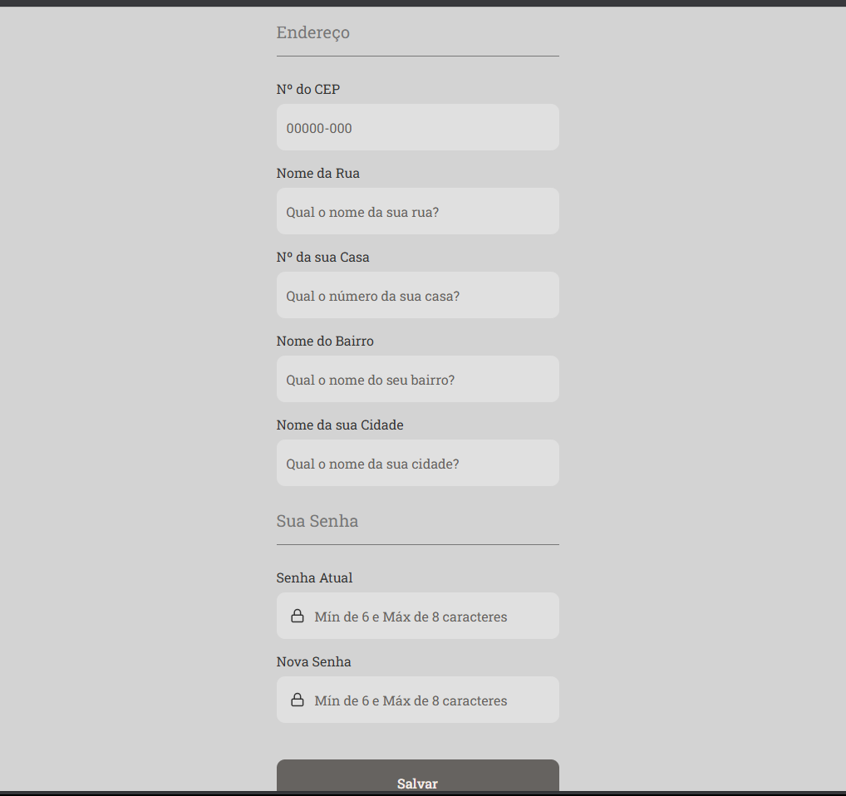

**Figura 6.**

**3.3.2 Home do funcionário interno**

A **figura 7** mostra a página inicial do funcionário interno. Ao centro da tela, pode-se ver algumas informações do funcionário e foto. Acima, no cabeçalho, tem-se as funcionalidades as quais o mesmo tem acesso como: **Listar Imóveis, Listar Condomínios, Cadastrar Imóveis e Cadastrar Condomínio.**

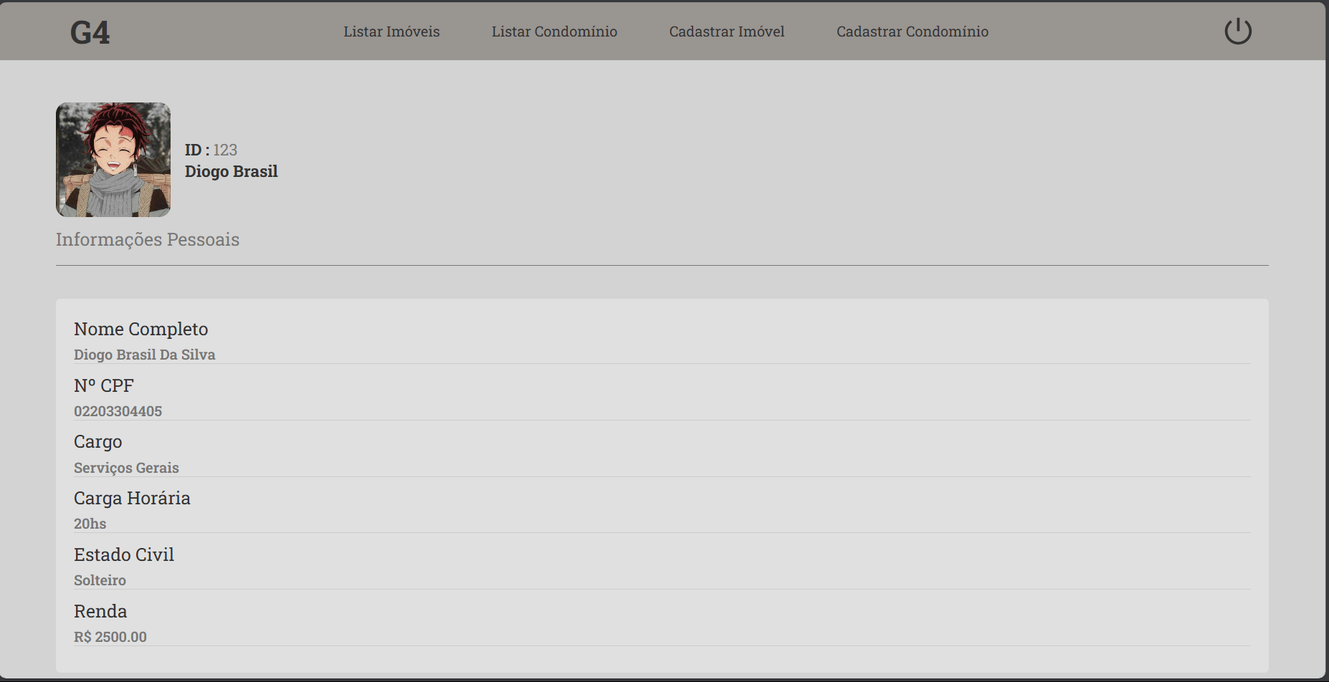

**Figura 7.**

Ao clicar na opção de **listar imóveis**, o funcionário será redirecionado para a página com todos os imóveis cadastrados (**figura 8)**. Essa mesma ação também se aplica ao **Gerente,** ao **Corretor** e ao **Administrador.**

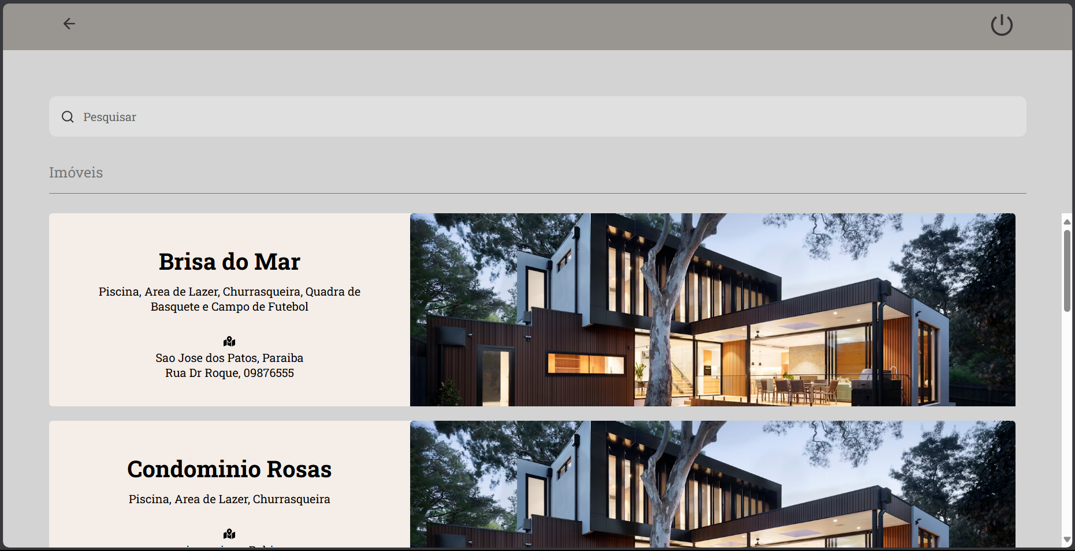

**Figura 8.**

A partir da lista de imóveis, representada na **figura 8**, ao clicar em um dos imóveis listados, o funcionário (também o corretor, gerente e administrador) será redirecionado para a página contendo os detalhes do imovel, como mostra a **figura 9** abaixo.

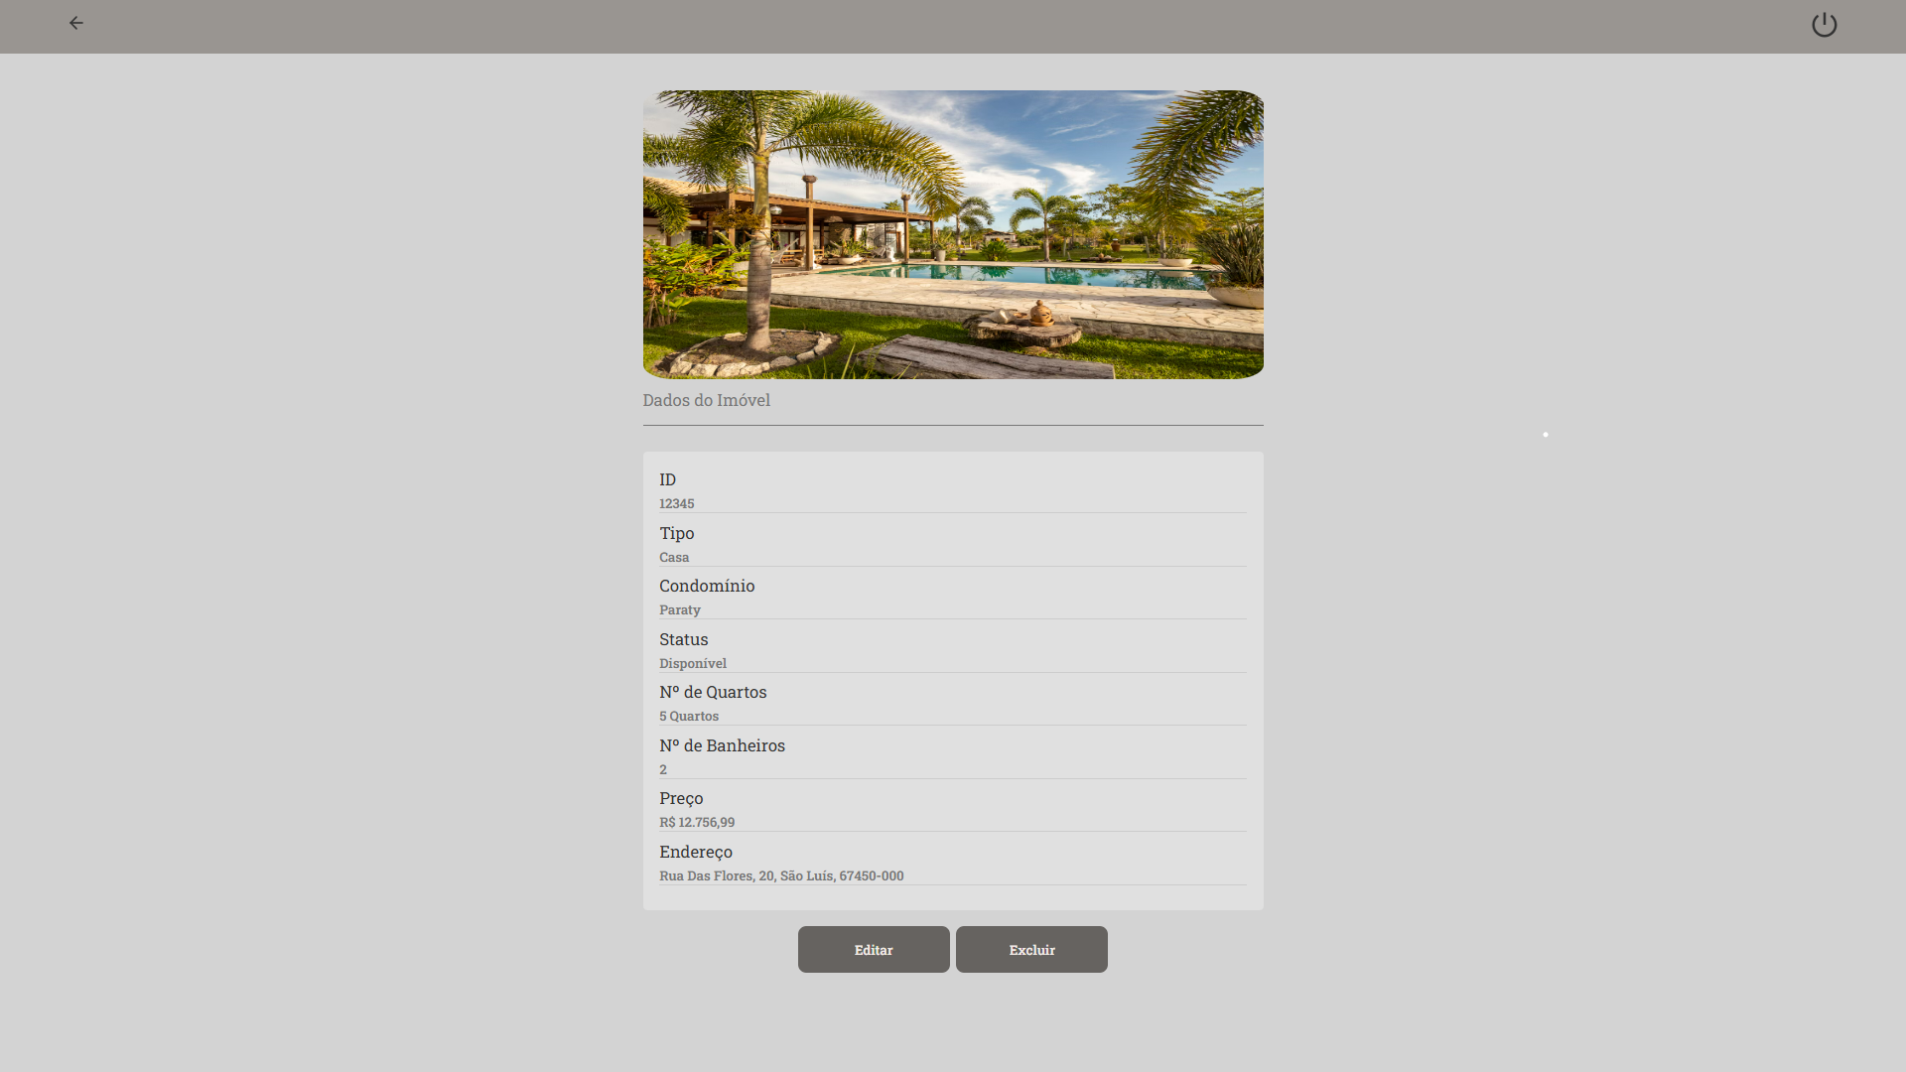

**Figura 9.**

A opção de **cadastrar imóvel**  está representada nas **figuras 10 e 11** logo abaixo.

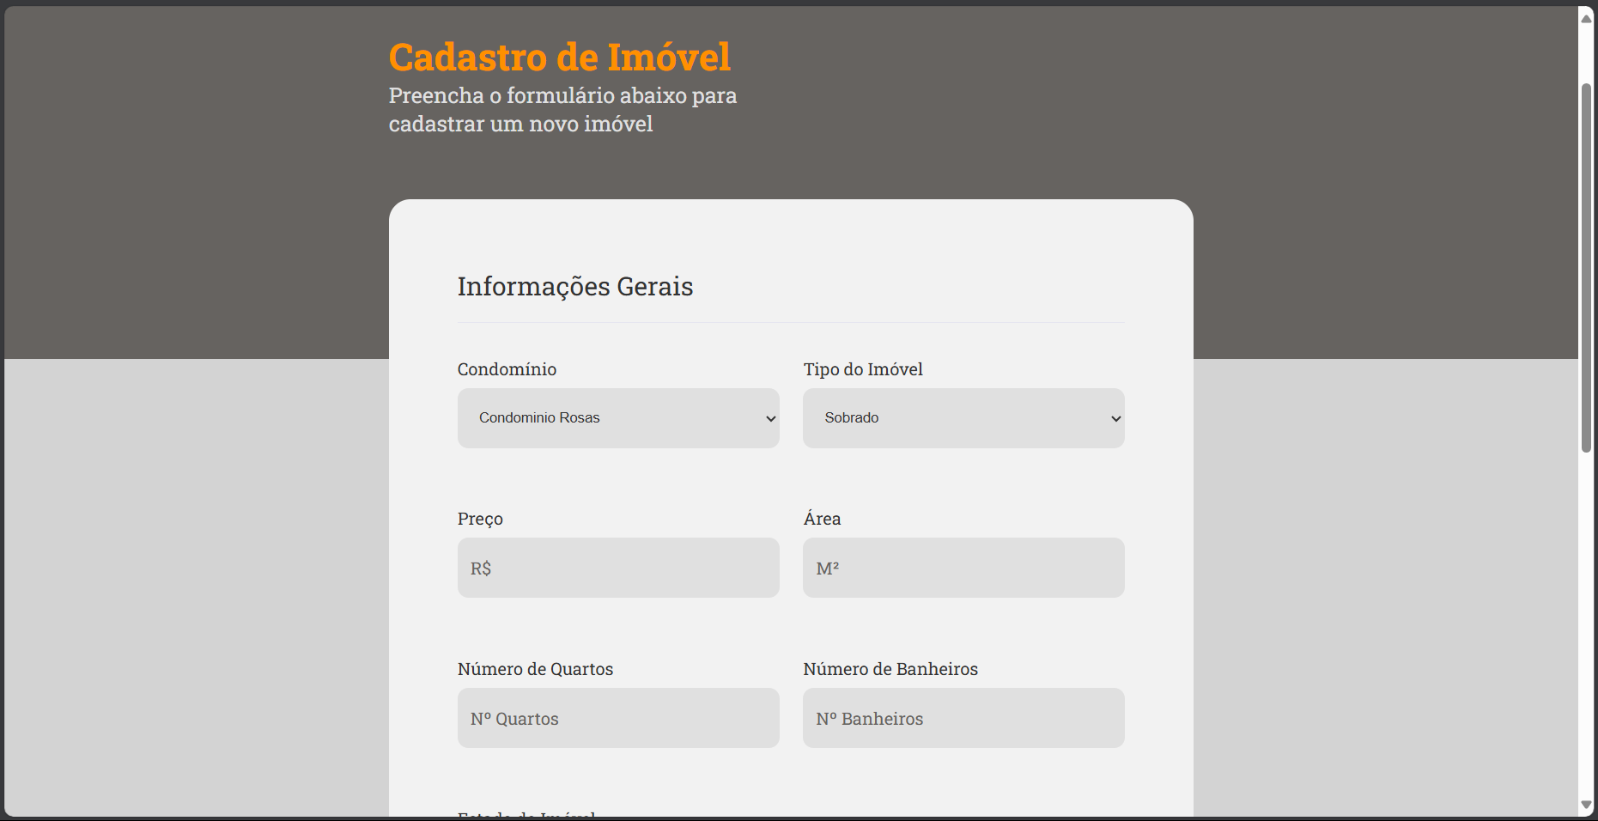

**Figura 10.**

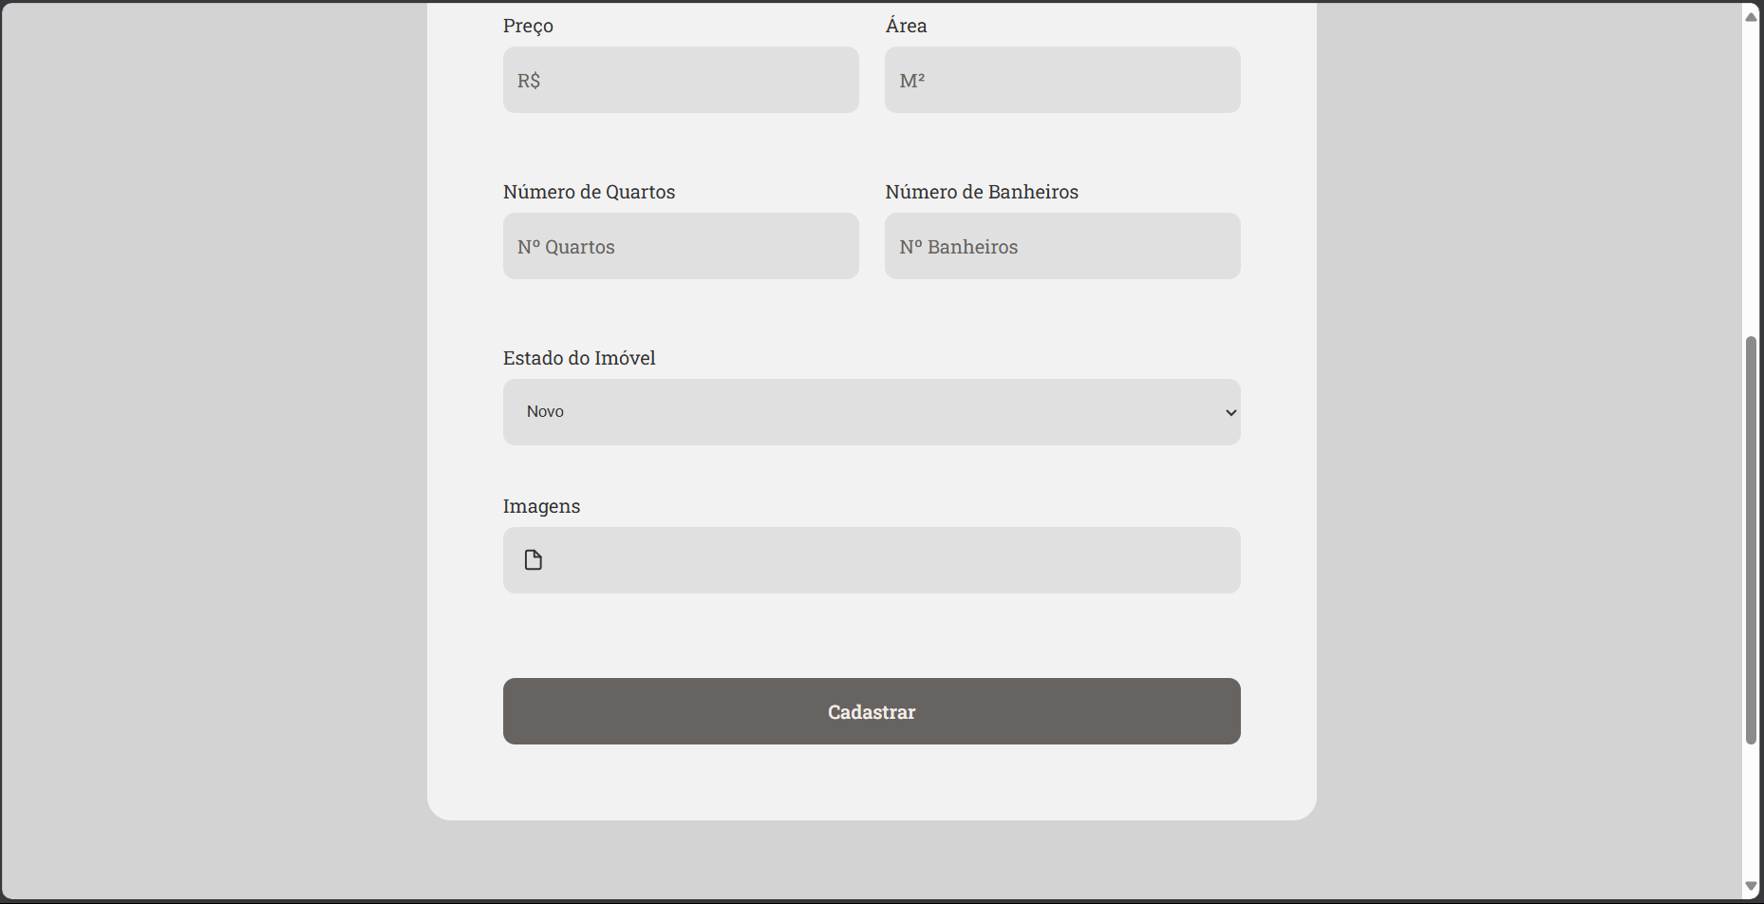

**Figura 11.**

A opção de **cadastrar condomínio**  está representada nas **figuras 12 e 13** logo abaixo.

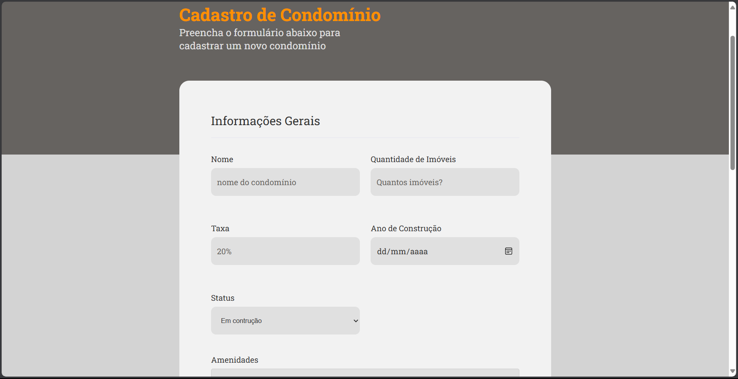

**Figura 12.**

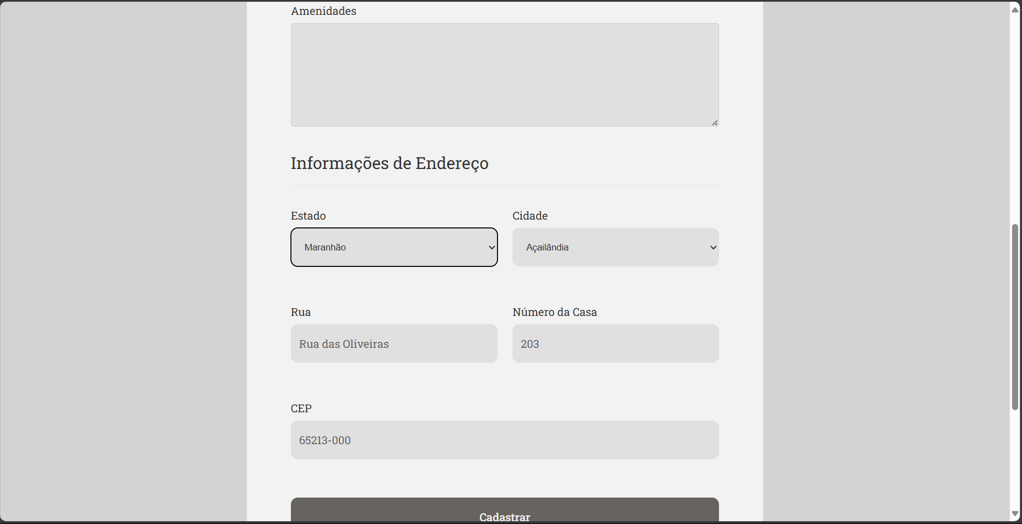

**Figura 13.**

**3.3.3 Home do corretor**

A **figura 14** mostra a página inicial do corretor. Ao centro da tela, pode-se ver algumas informações do corretor e foto. Do lado esquerdo, na área de menu, tem-se as funcionalidades as quais o mesmo tem acesso como: **Imóveis, Vendas, Cadastrar Imóveis e Cadastrar Condomínio.**

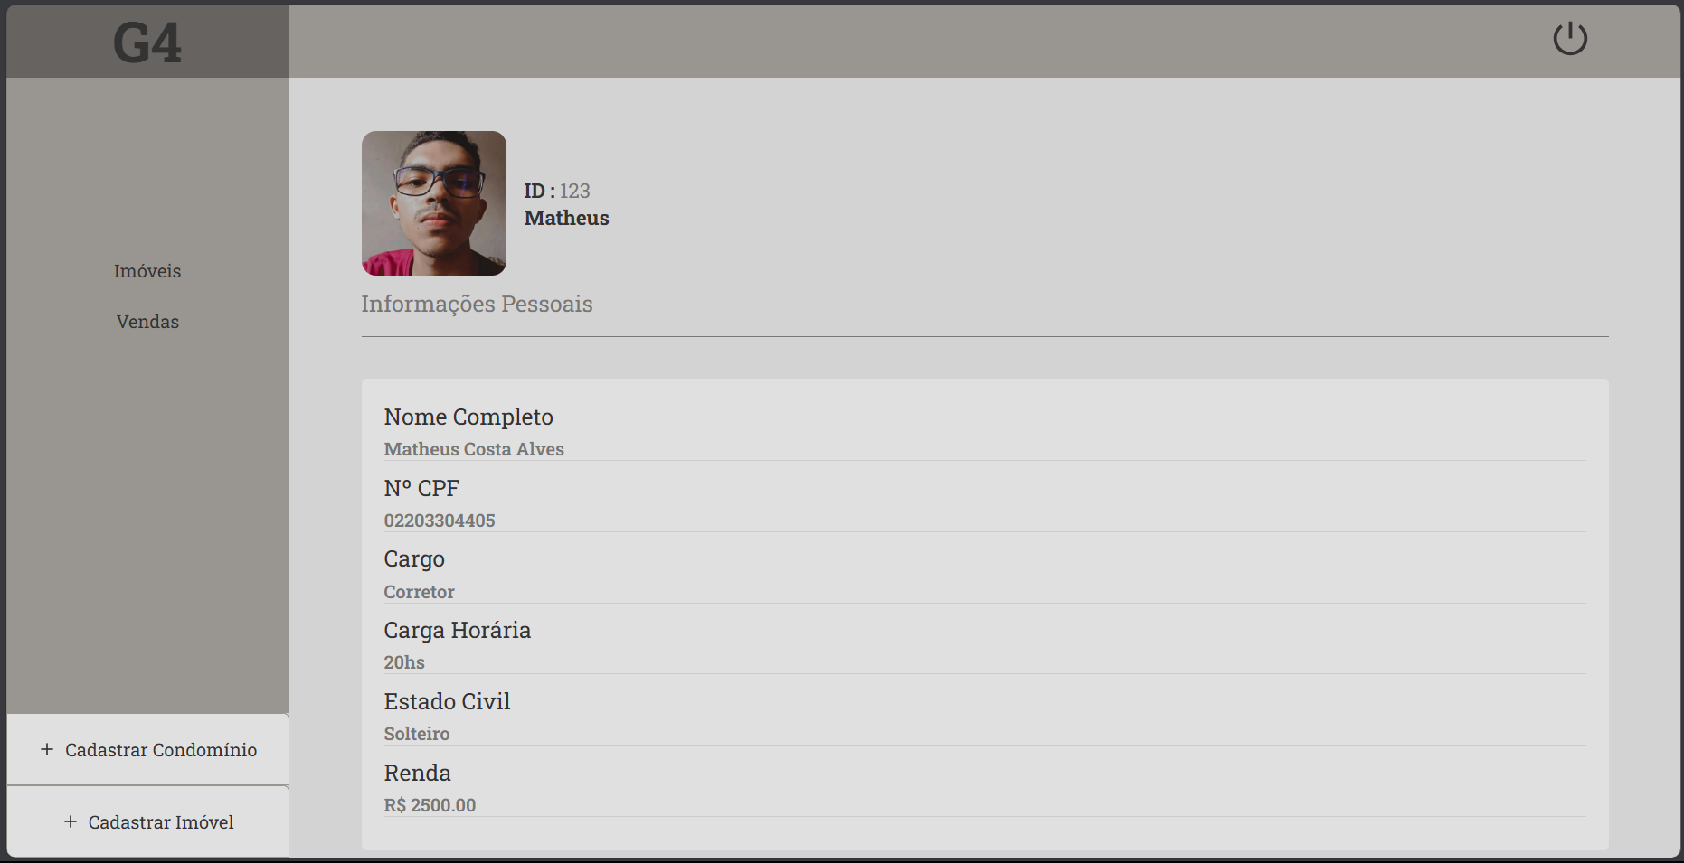

**Figura 14.**

Ao clicar em **imóveis,** o corretor terá acesso a mesma página contendo todos os imóveis cadastrados que o funcionário interno tem acesso. O mesmo vale para **cadastrar imóvei** e **cadastrar condomínio**, essas são funcionalidades que o corretor tem em comum com o funcionário interno, com o gerente e com o administrador.

Ao clicar em **vendas,** o corretor será direcionado para a tela com todas as vendas as quais ele é responsável, como mostra a **figura 15.**

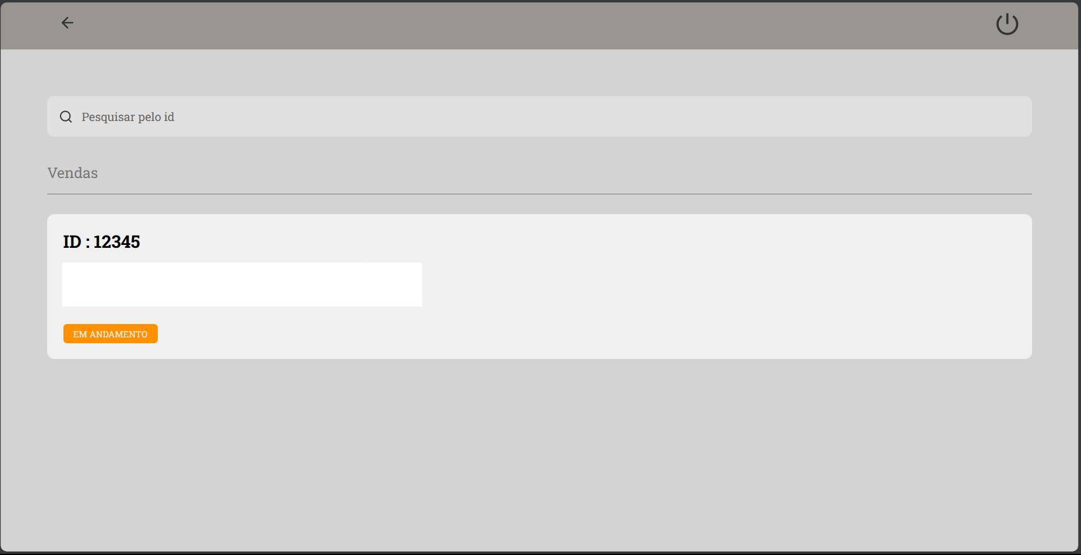

**Figura 15.**

**3.3.4 Home do gerente e do administrador**

A **figura 16** mostra a página inicial do gerente que também é a mesma tela para o administrador. Ao centro da tela, pode-se ver algumas informações do gerente/administrador e foto. Do lado esquerdo, na área de menu, tem-se as funcionalidades as quais o mesmo tem acesso como: **Imóveis, Vendas, Funcionário, Relatório de Vendas, Cadastrar Imóveis, Cadastrar Funcionário e Cadastrar Condomínio.**

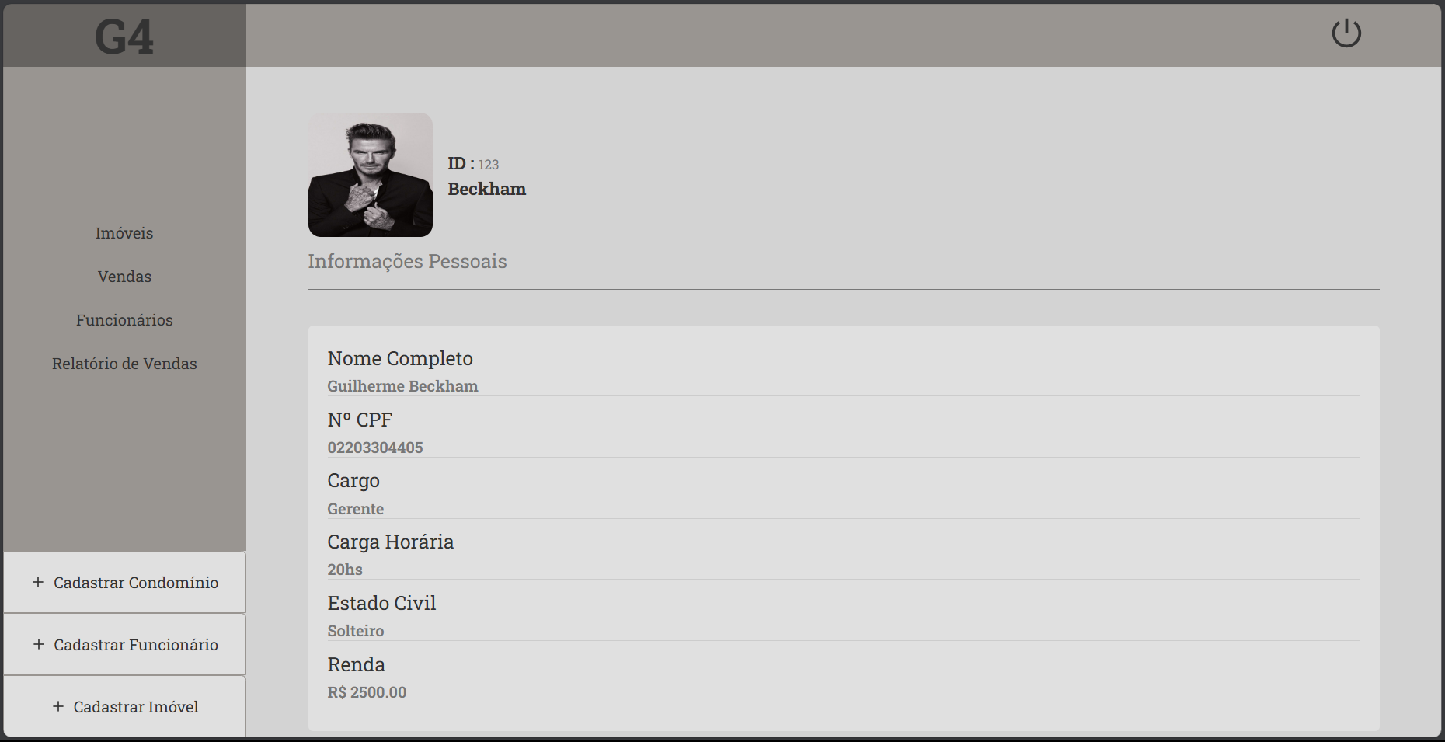

**Figura 16.**

Tanto o gerente quanto o administrador tem a mesma página inicial, o que difere é que o gerente não terá acesso a todos os funcionários ao clicar na opção **funcionários,** onde serão listados os funcionários, o gerente também não poderá cadastrar qualquer funcionário ao clicar na opção **cadastrar funcionário**, pois um gerente não tem permissão para cadastrar um outro gerente. Logo abaixo, as **figuras 17 e 18** ilustram o cadastro de funcionários.

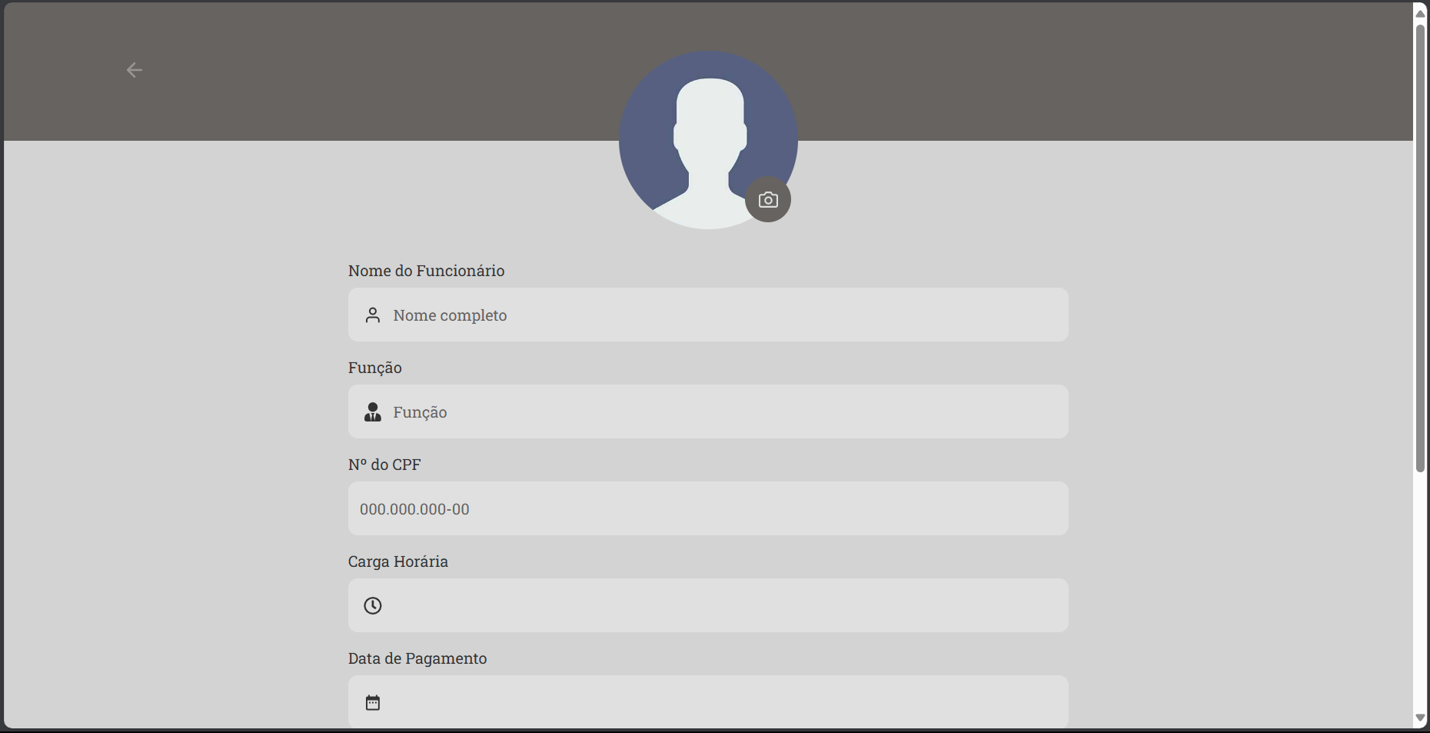

**Figura 17.**

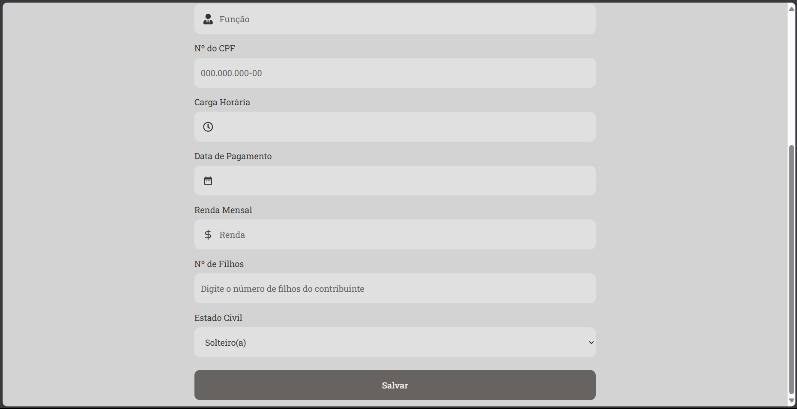

**Figura 18.**

As informações apresentadas aqui são pertinentes e devem ter a devida atenção para o bom uso do sistema.

**Reconhecimentos e Direitos Autorais**

@autor: [Guilherme Beckham, Diogo Brasil Da Silva, Matheus Costa Alves ]

@contato: [guilherme.beckham@discente.ufma.br, diogo.brasil@discente.ufma.br, mc.alves@discente.ufma.br]

@data última versão: [19/06/2024]

@versão: 1.0

@Agradecimentos: Universidade Federal do Maranhão (UFMA), Professor Doutor Thales Levi Azevedo Valente, e colegas de curso.

Copyright/License

Este material é resultado de um trabalho acadêmico para a disciplina Projeto e Desenvolvimento de Software, sob a orientação do professor Dr. THALES LEVI AZEVEDO VALENTE, semestre letivo 2024.1, curso Engenharia da Computação, na Universidade Federal do Maranhão (UFMA). Todo o material sob esta licença é software livre: pode ser usado para fins acadêmicos e comerciais sem nenhum custo. Não há papelada, nem royalties, nem restrições de "copyleft" do tipo GNU. Ele é licenciado sob os termos da Licença MIT, conforme descrito abaixo, e, portanto, é compatível com a GPL e também se qualifica como software de código aberto. É de domínio público. Os detalhes legais estão abaixo. O espírito desta licença é que você é livre para usar este material para qualquer finalidade, sem nenhum custo. O único requisito é que, se você usá-los, nos dê crédito.

Licenciado sob a Licença MIT. Permissão é concedida, gratuitamente, a qualquer pessoa que obtenha uma cópia deste software e dos arquivos de documentação associados (o "Software"), para lidar no Software sem restrição, incluindo sem limitação os direitos de usar, copiar, modificar, mesclar, publicar, distribuir, sublicenciar e/ou vender cópias do Software, e permitir pessoas a quem o Software é fornecido a fazê-lo, sujeito às seguintes condições:

Este aviso de direitos autorais e este aviso de permissão devem ser incluídos em todas as cópias ou partes substanciais do Software.

O SOFTWARE É FORNECIDO "COMO ESTÁ", SEM GARANTIA DE QUALQUER TIPO, EXPRESSA OU IMPLÍCITA, INCLUINDO MAS NÃO SE LIMITANDO ÀS GARANTIAS DE COMERCIALIZAÇÃO, ADEQUAÇÃO A UM DETERMINADO FIM E NÃO INFRINGÊNCIA. EM NENHUM CASO OS AUTORES OU DETENTORES DE DIREITOS AUTORAIS SERÃO RESPONSÁVEIS POR QUALQUER RECLAMAÇÃO, DANOS OU OUTRA RESPONSABILIDADE, SEJA EM AÇÃO DE CONTRATO, TORT OU OUTRA FORMA, DECORRENTE DE, FORA DE OU EM CONEXÃO COM O SOFTWARE OU O USO OU OUTRAS NEGOCIAÇÕES NO SOFTWARE.

Para mais informações sobre a Licença MIT: https://opensource.org/licenses/MIT